

5 buenas prácticas para cada uno de los lenguajes

**HTML:**

1. Utiliza etiquetas semánticas para estructurar el contenido.

2. Asegúrate de que el código sea válido y siga los estándares de la W3C.

3. Utiliza atributos alt y title para las imágenes.

4. Organiza el código en secciones lógicas con comentarios.

5. Utiliza la etiqueta <!DOCTYPE html> para declarar el tipo de documento.

**CSS:**

1. Utiliza selectores específicos para evitar conflictos.

2. Organiza las reglas CSS en orden alfabético.

3. Utiliza propiedades abreviadas para reducir el código.

4. Asegúrate de que las unidades de medida sean coherentes.

5. Utiliza la regla !important con moderación.

**JavaScript:**

1. Utiliza variables y nombres de funciones descriptivos.

2. Organiza el código en módulos o funciones reutilizables.

3. Utiliza comentarios para explicar el código complejo.

4. Asegúrate de que el código sea compatible con diferentes navegadores.

5. Utiliza try-catch para manejar errores y excepciones.

**PHP:**

1. Utiliza nombres de variables y funciones descriptivos.

2. Organiza el código en funciones y clases reutilizables.

3. Utiliza comentarios para explicar el código complejo.

4. Asegúrate de que el código sea seguro y validado.

5. Utiliza la documentación de PHP para seguir las mejores prácticas.

Practica diagnostica: DIRECTORIO TELEFONICO

Capturas

Funcionamiento:

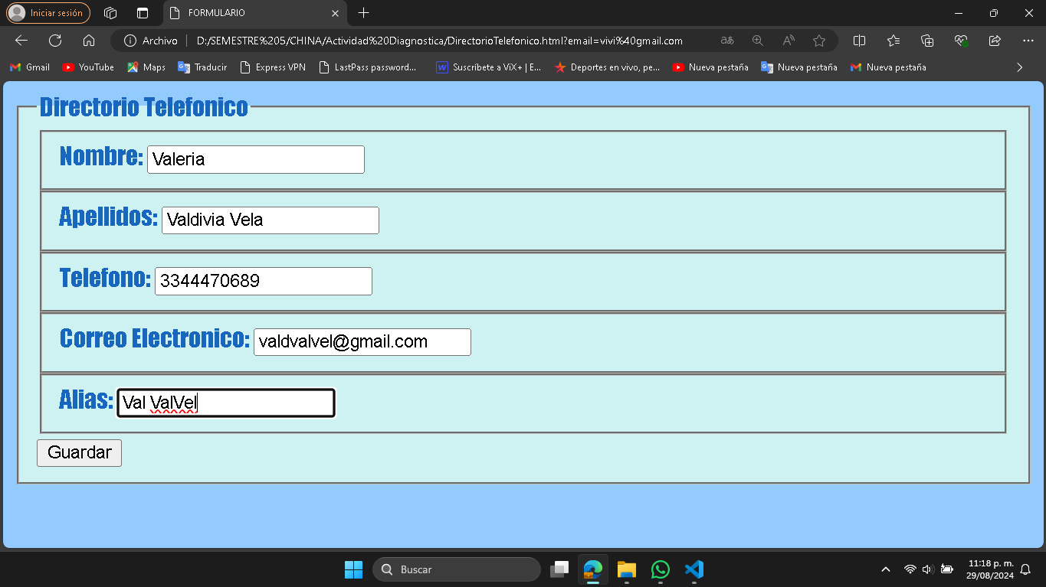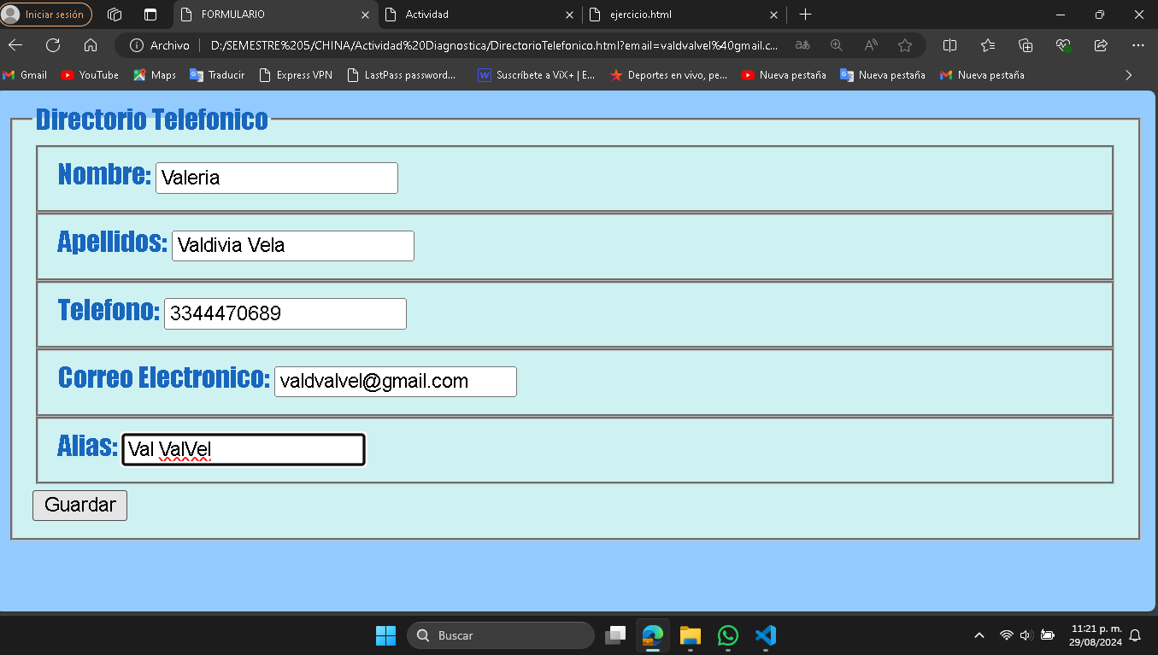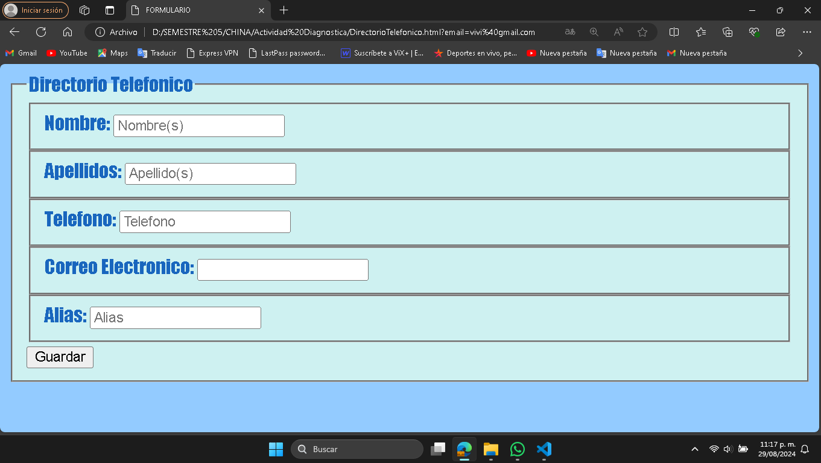html: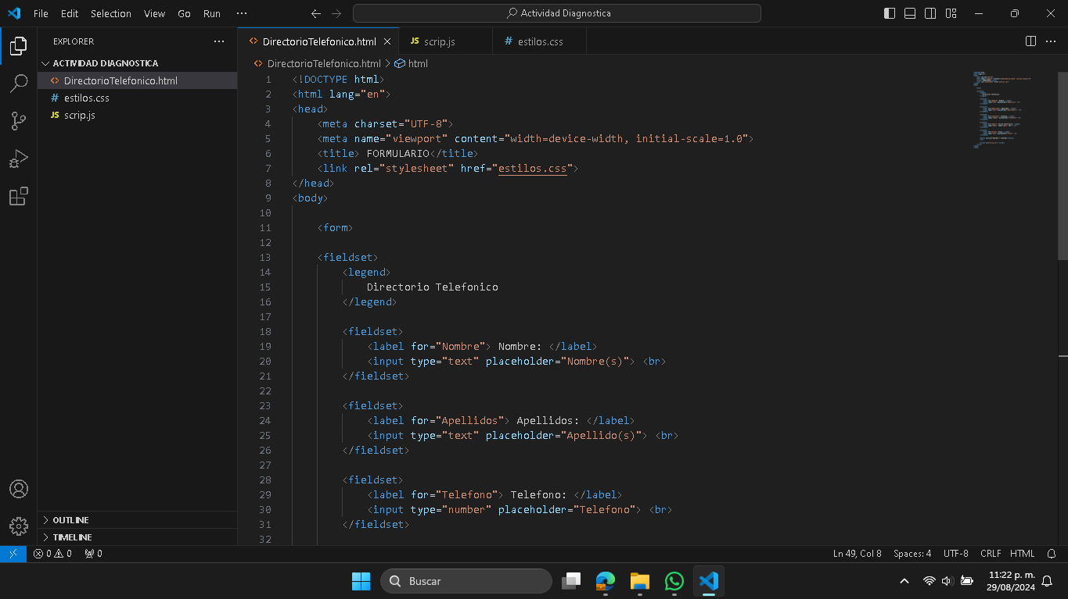

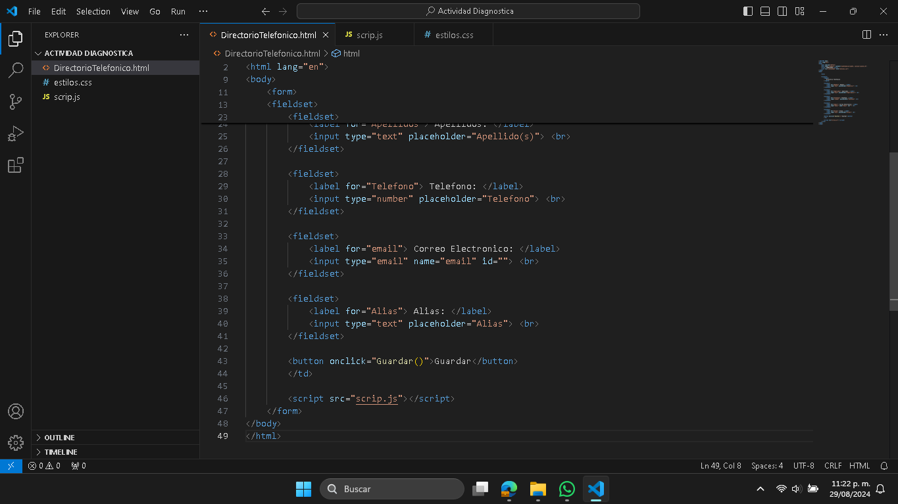Css: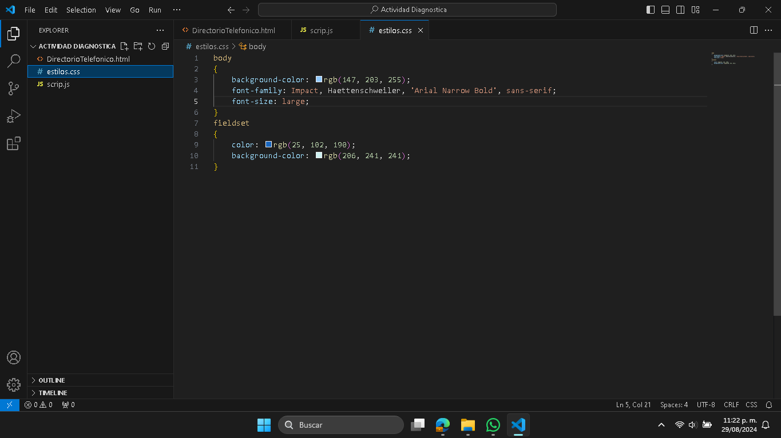JavaScript:

